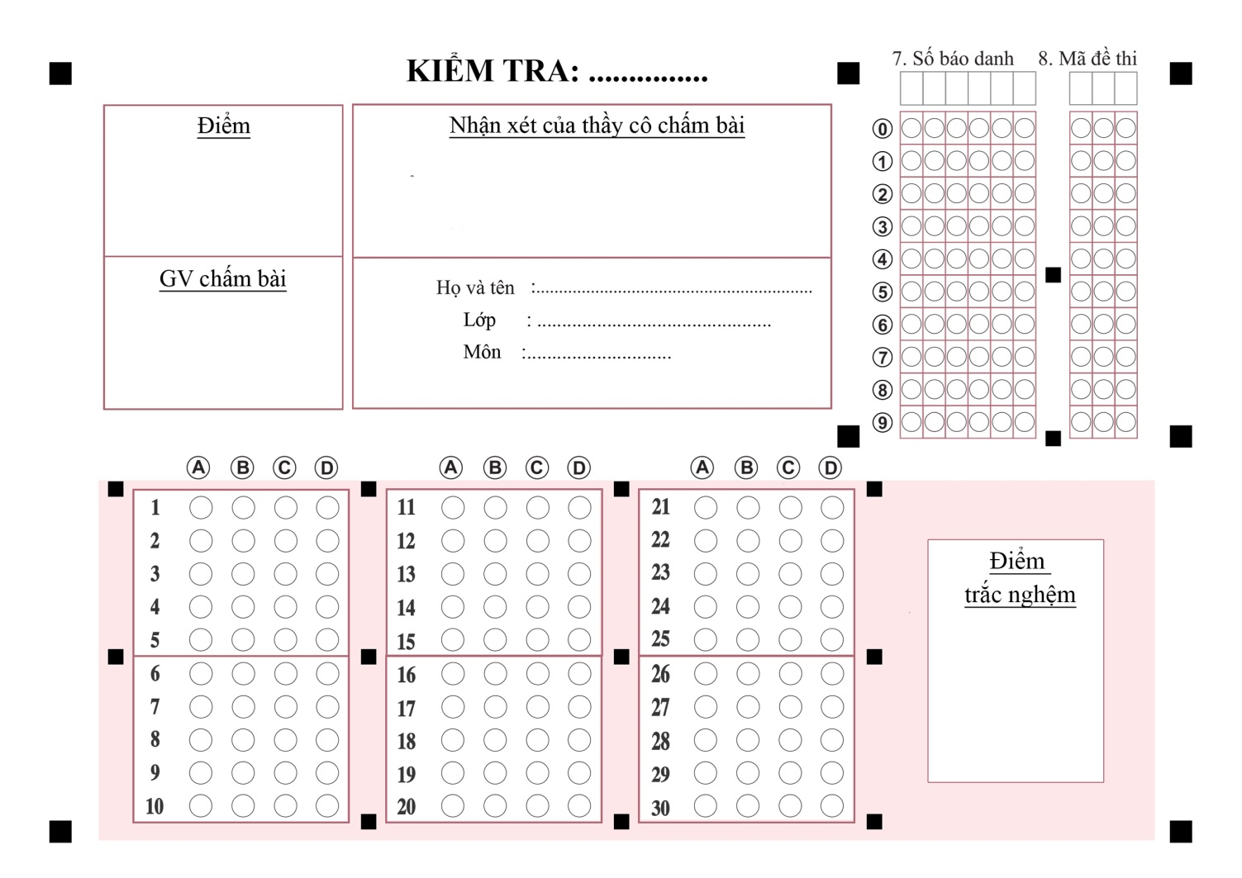

Phần nội dung dưới đây, thầy có thể chèn đề hoặc thêm các chấm để học sinh làm bài tự luận ạ. Khi chấm bài thầy cô chọn Mẫu phiếu ngang, số câu 30 hoặc 25 tùy nhu cầu thầy cô cho học sinh làm bài ạ.

……………………………………………………………………………………………………………………………………………………………………………………………………